
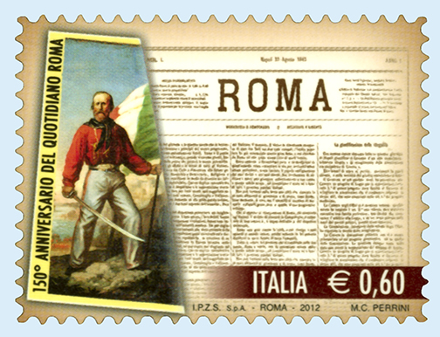 COMUNICATO STAMPA

Poste Italiane comunica l’emissione, per il giorno 10 settembre 2012, di un francobollo celebrativo del quotidiano “Roma”, nel 150° anniversario della prima pubblicazione, nel valore di € 0,60.
Il francobollo è stampato dall’Istituto Poligrafico e Zecca dello Stato S.p.A., in rotocalcografia, su carta bianca, patinata neutra, autoadesiva, non fluorescente; grammatura: 90 g/mq; supporto: carta bianca, autoadesiva Kraft monosiliconata da 80 g/mq; adesivo: tipo acrilico ad acqua, distribuito in quantità di 20 g/mq (secco); formato carta e formato stampa: mm 40 x 30; formato tracciatura: mm 46 x 37; dentellatura: 11 effettuata con fustellatura; colori: sei; tiratura: due milioni e cinquecentosessantacinquemila esemplari; foglio: quarantacinque esemplari, valore “€ 27,00”.
La vignetta riproduce, in primo piano a sinistra, il dipinto “Garibaldi sbarca a Marsala”, opera di Girolamo Induno e a destra la prima storica pagina del quotidiano “Roma” del 22 agosto 1862.
Completano il francobollo la leggenda “150° ANNIVERSARIO DEL QUOTIDIANO ROMA”, la scritta “ITALIA” e il valore “€ 0,60”.
Bozzettista: Maria Carmela Perrini.
A commento dell’emissione verrà posto in vendita il bollettino illustrativo con articolo a firma di Antonio Sasso, Direttore Responsabile del “Roma”.
Lo “Spazio Filatelia” Via Monteoliveto, 46 – Napoli utilizzerà, il giorno di emissione, l’annullo speciale realizzato a cura della Filatelia di Poste Italiane.
Il francobollo e i prodotti filatelici saranno posti in vendita presso gli Uffici Postali, gli Sportelli Filatelici del territorio nazionale, gli “Spazio Filatelia” di Roma, Milano, Venezia, Napoli, Trieste, Torino, Genova e sul sito internet www.poste.it.

